МИНИСТЕРСТВО ОБРАЗОВАНИЯ И НАУКИ РОССИЙСКОЙ ФЕДЕРАЦИИ
ФЕДЕРАЛЬНОЕ ГОСУДАРСТВЕННОЕ БЮДЖЕТНОЕ
ОБРАЗОВАТЕЛЬНОЕ УЧРЕЖДЕНИЕ
ВЫСШЕГО ОБРАЗОВАНИЯ
«НОВОСИБИРСКИЙ ГОСУДАРСТВЕННЫЙ ТЕХНИЧЕСКИЙ УНИВЕРСИТЕТ»
__________________________________________________________________
Кафедра Вычислительной техники

ТРПО-2
Лабораторная работа №5
Scala. Разработка класса структуры данных

Факультет: АВТФ  Группа: АПИМ-24  Выполнил:  Разуваев В. В. | Проверил:  Токарев В.Г.

Содержание
Цель работы 3
Задание 3
Ход работы 3
Исходные данные 3
Создание оконного приложения 3
Заключение 9
Приложение А 10
Приложение Б 14

Цель работы
Разработать оконное приложение, работающее со структурой данных. Функции: отображение состояния (содержимого), все операции, сохранение и загрузка из текстового (двоичного) файла.

Задание
- Портировать из Java разработанный в л.р.1 программный код
- Сортировку реализовать с использованием техники функционального
- программирования и в императивном стиле
- Для сортировки оконный класс получает от объекта-прототипа компаратор и передает его классу СД для сортировки.
- класс СД создает вектор (ArrayList) ссылок на хранимые объекты

Ход работы

Исходные данные
Структура данных: односвязный список.
Типы данных: Целочисленный, GPS-координаты.

Создание оконного приложения
Целочисленный тип данных реализован в классе IntegerType. Данный класс содержит в себе единственное поле – значение типа int (целочисленный тип). Реализованы геттеры и сеттеры, переопределён метод toString().
Тип GPS-координаты более комплексный и реализован в классе GPSCoordinateType. Содержит в себе поля: широта, долгота,временная метка (время в формате ISO-8601).
Код реализации типов данных на языке программирования Scala представлен в Приложении А и Б.
В предыдущей лабораторной работе был реализован шаблон проектирования «Фабрика». В данной лабораторной работе был портирован программный код данного шаблона проектирования из Java в Scala. Суть фабрики сводится к тому, чтобы производить объекты разного типа. В методе getBuilderByName(name: String): ProtoType фабрика получает на вход строку с названием выбранного типа данных, а возвращает объектпрототип. Также реализован метод getTypeNameList: List[String], который возвращает список имен типов, на основе которых строится выпадающий список для выбора текущего типа данных в GUI, реализованного в качестве оконного класса на ScalaFx. Сортировка реализована через сортировку слиянием с использованием компаратора из UserType.
Код состоит из:
- Главного класса приложения, реализующего графический интерфейс (MainApp.scala). Класс использует UserFactory для получения доступных типов данных, обработчики действий (handleAdd, handleGet и т.д.) – связывают GUI с логикой списка, работает с SinglyLinkedList через его методы (add, get, remove и т.д.), использует UserFactory для создания новых списков при смене типа, отображает данные, полученные из списка.
- Реализацию односвязного списка (SinglyLinkedList.scala). Она Содержит внутренний класс Node (узел списка), поля head (начало списка) и size (размер списка). Класс использует UserType для клонирования значений и сравнения при сортировке, Сериализует/десериализует весь список, предоставляет данные для отображения в GUI.
- Абстрактного интерфейса для типов данных (UserType.scala), базовый интерфейс для конкретных типов данных. Используется SinglyLinkedList для операций с данными. Содержит в себе компаратор.
- Конкретных реализаций UserType (IntegerType.scala и GPSCoordinateType.scala).
- Фабрики для создания и управления типами данных (UserFactory.scala). Фабрика Содержит все доступные реализации UserType, Используется MainApp для создания новых списков при смене типа.
В GPSCoordinateType компаратор сравнивает объекты GPSCoordinate по широте. Команда для создания проекта ScalaFx: sbt new scalafx/scalafx.g8. Компиляция и запуск: sbt clean compile run

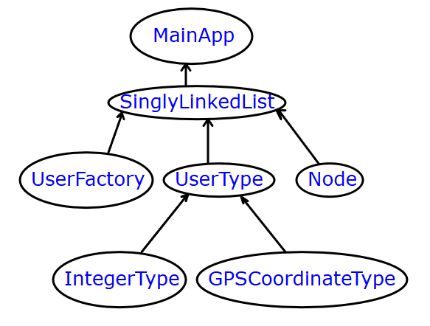
Рисунок 1 – Визуализация архитектуры
Результаты работы оконного приложения:

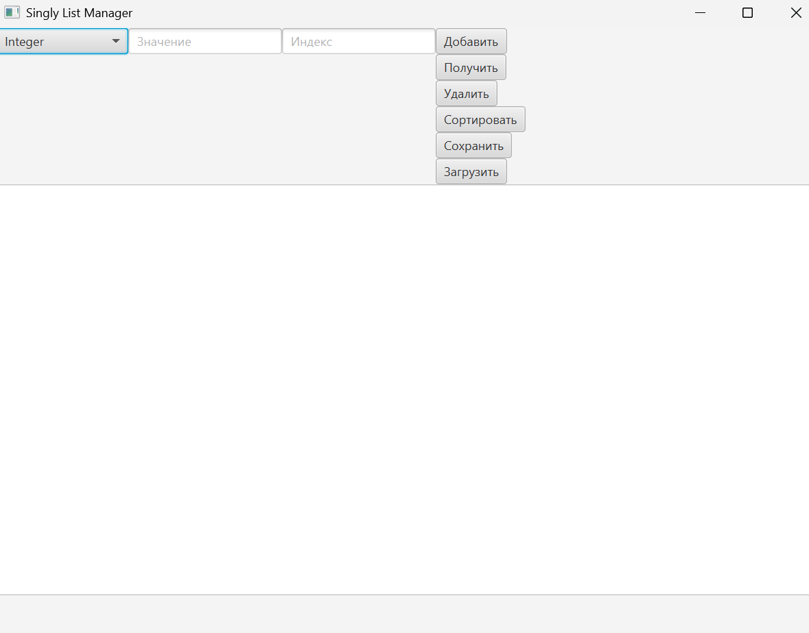
Рисунок 2 – Окно приложения
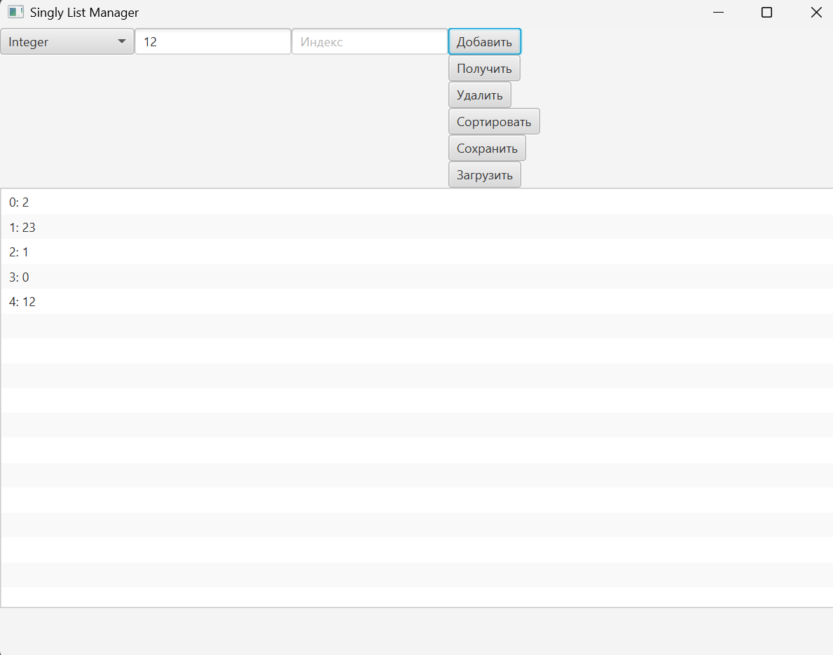
Рисунок 3 – Добавление элемента в конец списка

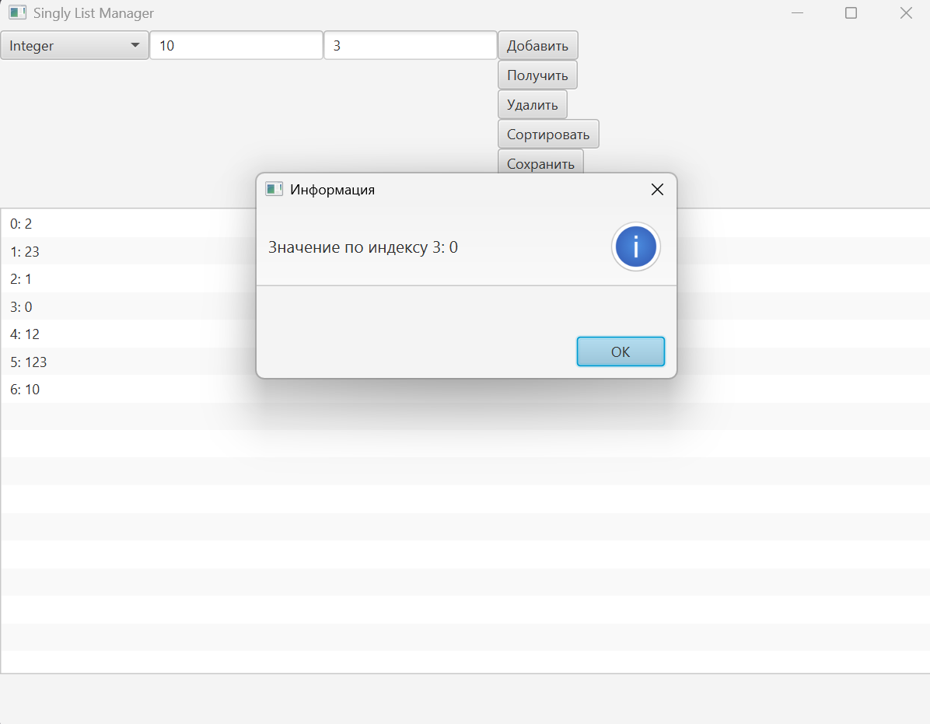
Рисунок 4 – Получение элемента списка по индексу

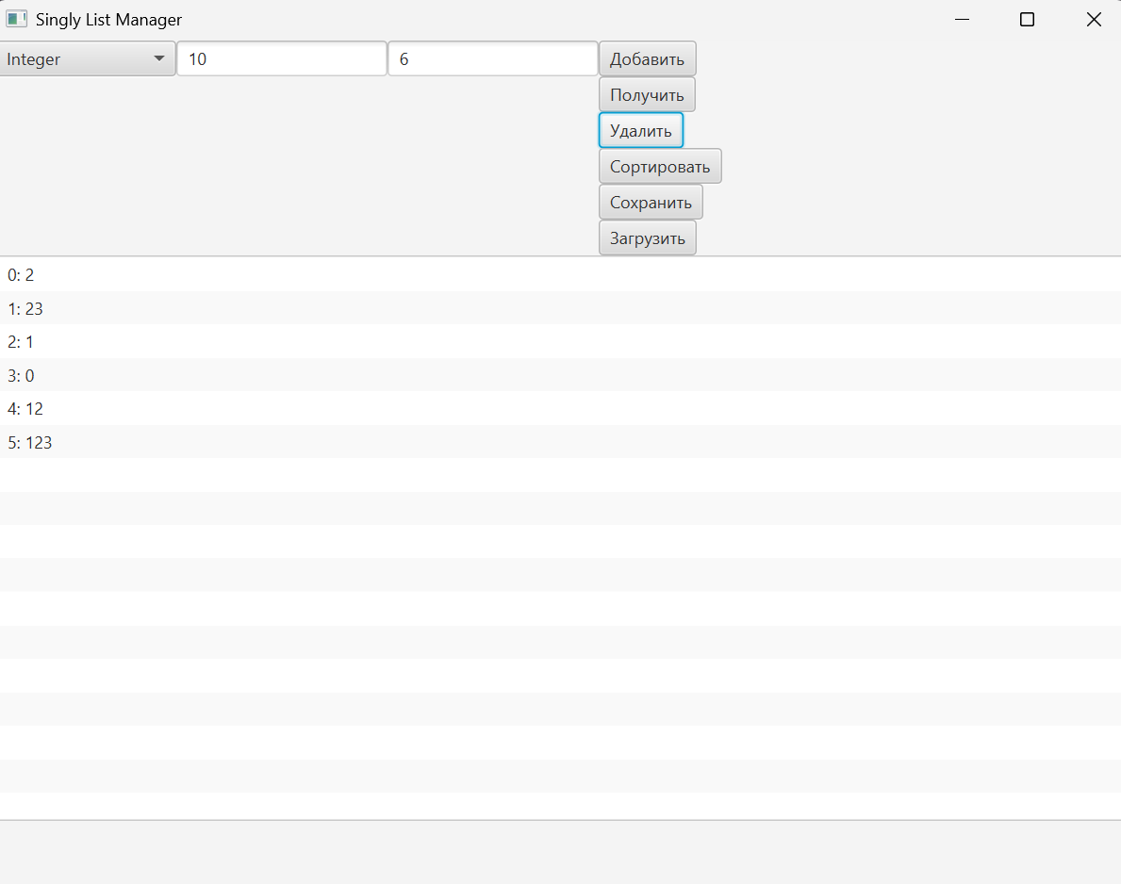
Рисунок 5 – Удаление элемента списка по индексу

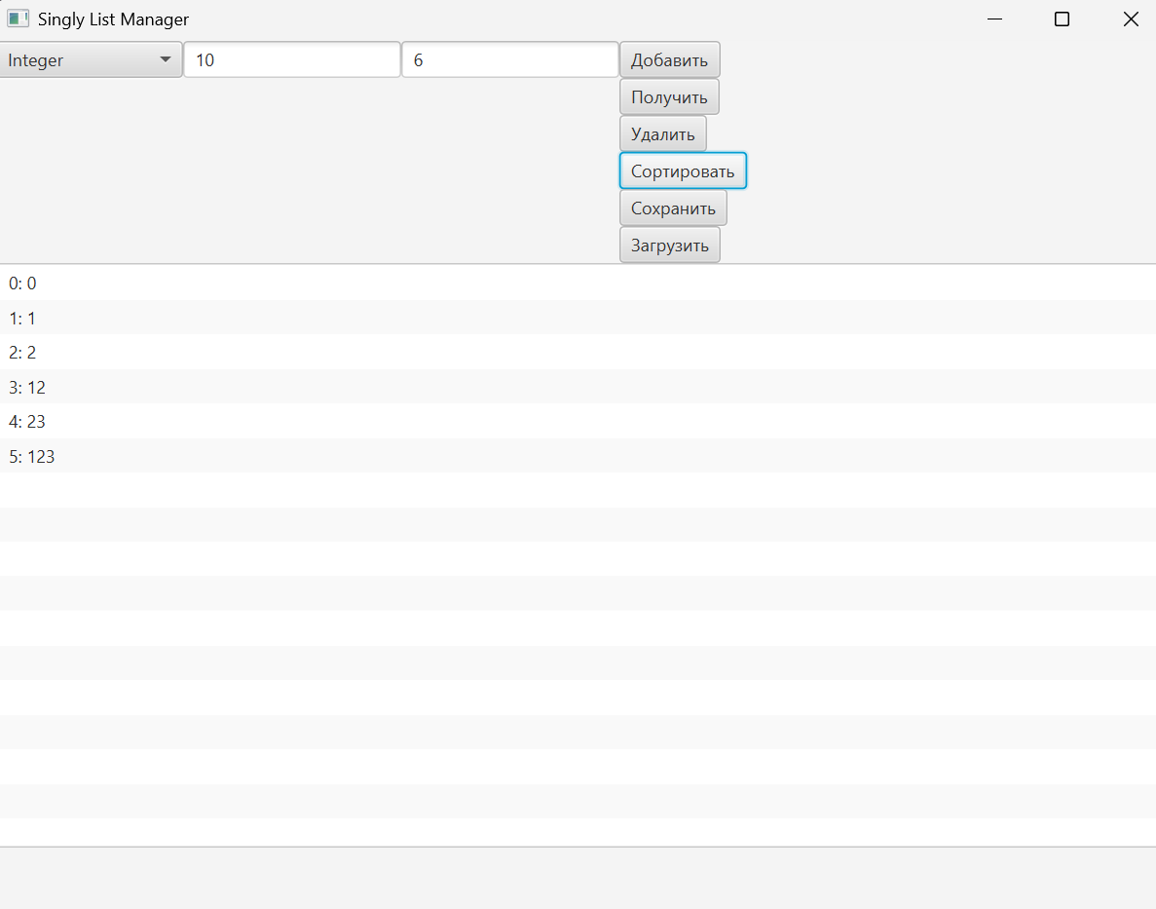
Рисунок 6 – Сортировка элементов списка
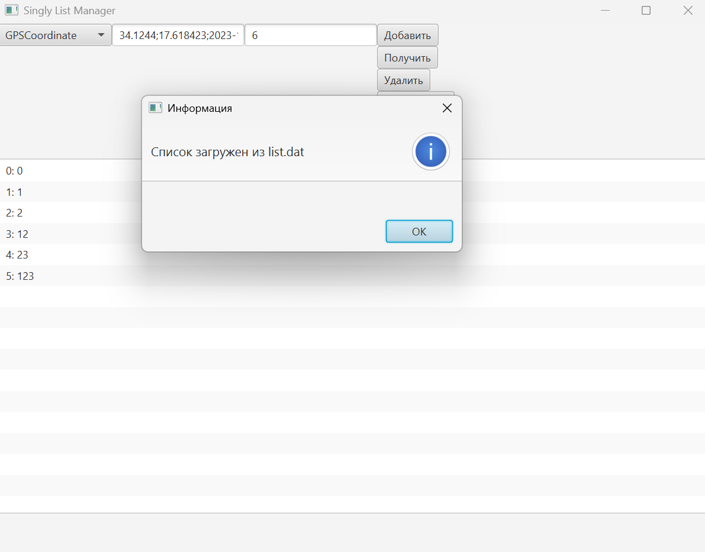
Рисунок 7 – Сохранение/загрузка списка
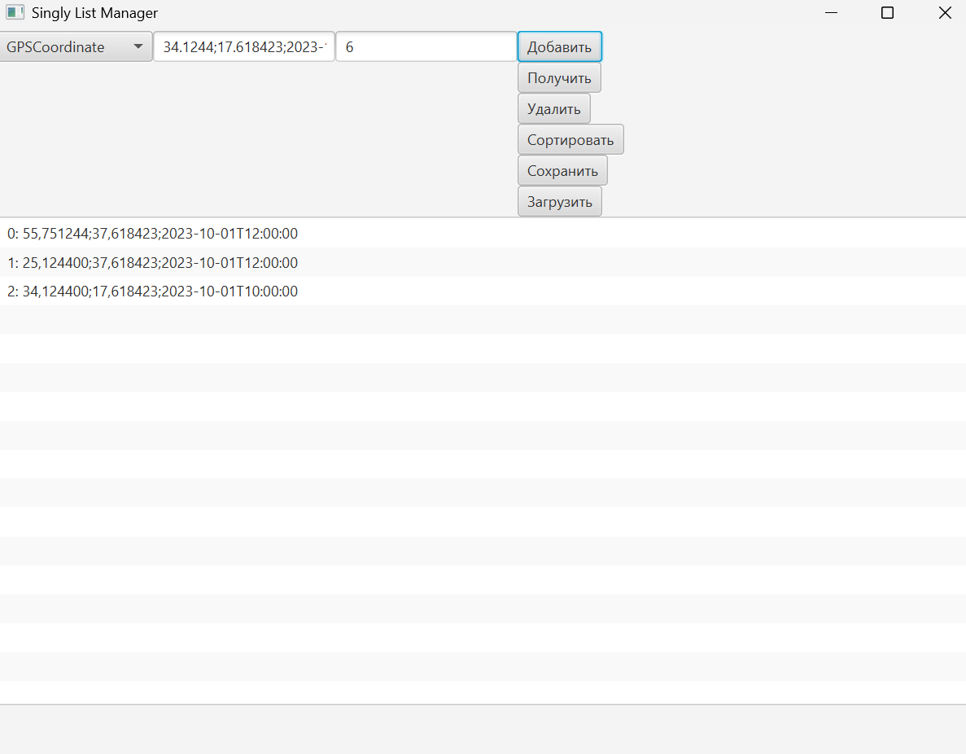
Рисунок 8 – Добаление элемента списка (для GPS-координат)
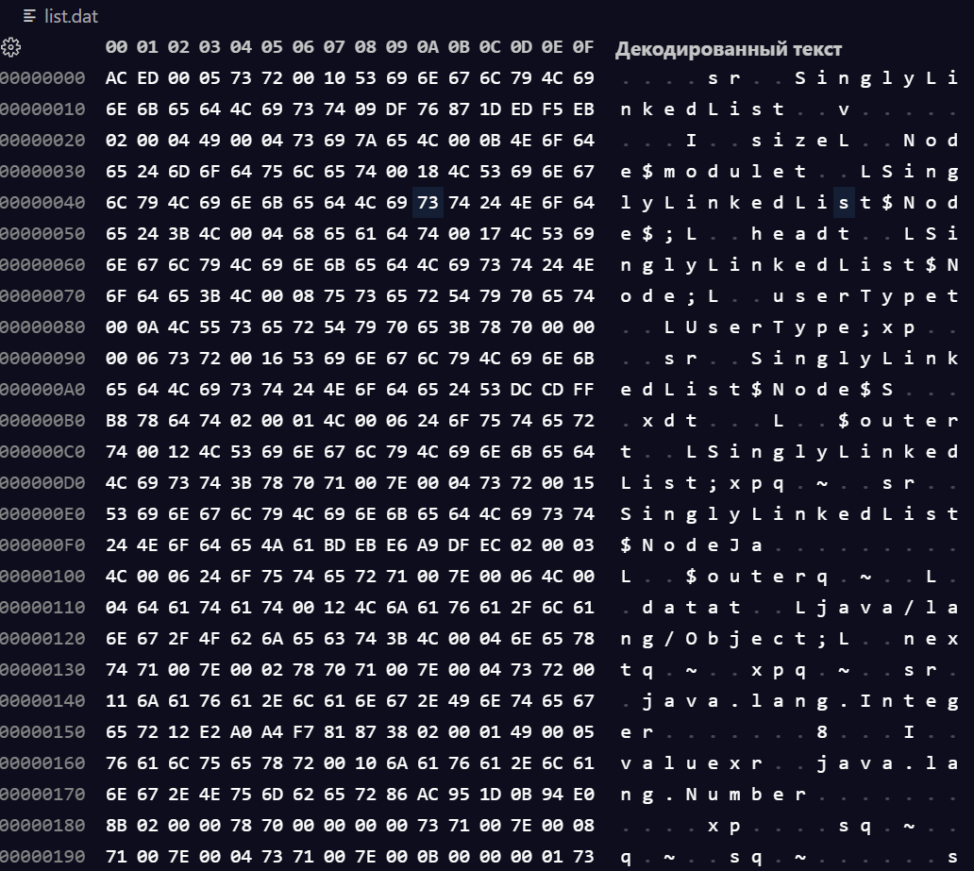
Рисунок 9 – Содержимое сохраняемого файла list.dat (в hex редакторе)

Заключение
В ходе выполнения лабораторной работы было разработано и протестировано программное обеспечение, позволяющее работать со структурой данных «Односвязный список» с различными типами данных (целочисленный тип и GPS-координаты). Были применены шаблоны/паттерны проектирования «Фабрика» и «Объектпрототип/Строитель». Программный код данного ПО был портирован с языка Java на Scala. Был сделан вывод, что возможности языка программирования Scala для разработки программного обеспечения являются достаточно удобными для написания кода в императивном и функциональном стилях.

Приложение А
Код файла UserType.scala (абстрактный интерфейс для типов данных):

import java.io.{InputStreamReader, Serializable}

trait Comparator extends Serializable {
def compare(o1: Any, o2: Any): Int
}

trait UserType extends Serializable {
def typeName: String
def create: Any
def clone(obj: Any): Any
def readValue(in: InputStreamReader): Any
def parseValue(ss: String): Any
def getTypeComparator: Comparator
}
}

Код файла UserFactory.scala (фабрика для создания и управления типами данных):
class UserFactory {
private val types = List(new IntegerType, new GPSCoordinateType)

def getTypeNameList: List[String] = types.map(_.typeName)

def getBuilderByName(name: String): UserType =
types.find(_.typeName == name).getOrElse(throw new IllegalArgumentException)
}

Код файла GPSCoordinateType.scala (Реализация UserType для типа GPSCoordinate):
import java.io.InputStreamReader
import java.time.LocalDateTime
import java.time.format.DateTimeFormatter

class GPSCoordinate(var latitude: Double, var longitude: Double, var timestamp: LocalDateTime) {
override def toString: String =
f"$latitude%.6f;$longitude%.6f;${timestamp.format(DateTimeFormatter.ISO_LOCAL_DATE_TIME)}"
}

class GPSCoordinateType extends UserType {
private val formatter = DateTimeFormatter.ISO_LOCAL_DATE_TIME

override def typeName: String = "GPSCoordinate"

override def create: Any = new GPSCoordinate(0.0, 0.0, LocalDateTime.now())

override def clone(obj: Any): Any = obj match {
case gps: GPSCoordinate => new GPSCoordinate(gps.latitude, gps.longitude, gps.timestamp)
case _ => throw new IllegalArgumentException
}

override def readValue(in: InputStreamReader): Any = {
val br = new java.io.BufferedReader(in)
parseValue(br.readLine())
}

override def parseValue(ss: String): Any = {
val parts = ss.split(";")
new GPSCoordinate(
parts(0).toDouble,
parts(1).toDouble,
LocalDateTime.parse(parts(2), formatter)
)
}

override def getTypeComparator: Comparator = new Comparator {
override def compare(o1: Any, o2: Any): Int =
o1.asInstanceOf[GPSCoordinate].latitude.compareTo(o2.asInstanceOf[GPSCoordinate].latitude)
}
}

Код файла IntegerType.scala (Реализация UserType для целочисленного типа):
import java.io.InputStreamReader
import java.io.BufferedReader

class IntegerType extends UserType {
override def typeName: String = "Integer"

override def create: Any = 0

override def clone(obj: Any): Any = obj match {
case i: Int => i
case _ => throw new IllegalArgumentException("Invalid Integer object")
}

override def readValue(in: InputStreamReader): Any = {
val br = new BufferedReader(in)
parseValue(br.readLine())
}

override def parseValue(ss: String): Any = ss.toInt

override def getTypeComparator: Comparator = new Comparator {
override def compare(o1: Any, o2: Any): Int =
o1.asInstanceOf[Int] - o2.asInstanceOf[Int]
}
}

Код файла SinglyLinkedList.scala (Реализация односвязного списка):
import java.io.{FileInputStream, FileOutputStream, ObjectInputStream, ObjectOutputStream}

class SinglyLinkedList(val userType: UserType) extends Serializable {
private case class Node(var data: Any, var next: Node = null)
private var head: Node = null
private var size = 0

// Добавление в конец
def add(value: Any): Unit = {
val clonedValue = userType.clone(value)
val newNode = Node(clonedValue)

if (head == null) {
head = newNode
} else {
var current = head
while (current.next != null) current = current.next
current.next = newNode
}
size += 1
}

// Получение по индексу
def get(index: Int): Option[Any] = {
if (index < 0 || index >= size) return None

var current = head
for (_ <- 0 until index) current = current.next
Some(current.data)
}

// Удаление по индексу
def remove(index: Int): Boolean = {
if (index < 0 || index >= size) return false

if (index == 0) {
head = head.next
} else {
var prev = head
for (_ <- 0 until index - 1) prev = prev.next
prev.next = prev.next.next
}
size -= 1
true
}

// Сортировка слиянием
def sort(): Unit = {
def mergeSort(head: Node): Node = {
if (head == null || head.next == null) return head

val middle = getMiddle(head)
val nextOfMiddle = middle.next
middle.next = null

val left = mergeSort(head)
val right = mergeSort(nextOfMiddle)

merge(left, right)
}

def merge(left: Node, right: Node): Node = {
val comparator = userType.getTypeComparator
val dummy = Node(null)
var current = dummy
var l = left
var r = right

while (l != null && r != null) {
if (comparator.compare(l.data, r.data) < 0) {
current.next = l
l = l.next
} else {
current.next = r
r = r.next
}
current = current.next
}

current.next = if (l != null) l else r
dummy.next
}

head = mergeSort(head)
}

private def getMiddle(head: Node): Node = {
var slow = head
var fast = head
while (fast.next != null && fast.next.next != null) {
slow = slow.next
fast = fast.next.next
}
slow
}

// Сохранение в файл
def saveToFile(filename: String): Unit = {
val oos = new ObjectOutputStream(new FileOutputStream(filename))
oos.writeObject(this)
oos.close()
}

// Загрузка из файла
def loadFromFile(filename: String): SinglyLinkedList = {
val ois = new ObjectInputStream(new FileInputStream(filename))
val list = ois.readObject.asInstanceOf[SinglyLinkedList]
ois.close()
list
}

// Преобразование в список для GUI
def toList: List[Any] = {
var result = List.empty[Any]
var current = head
while (current != null) {
result = result :+ current.data
current = current.next
}
result
}
}

Приложение Б
Код файла MainApp.scala (оконное приложение):
import scalafx.application.JFXApp
import scalafx.scene.Scene
import scalafx.scene.control._
import scalafx.scene.layout.{VBox, HBox}
import scalafx.collections.ObservableBuffer
import scalafx.scene.control.Alert.AlertType
import java.io.File

object MainApp extends JFXApp {
private var currentList = new SinglyLinkedList(new IntegerType)
private val factory = new UserFactory

// Объявляем элементы управления как поля класса
private var listView: ListView[String] = _
private var inputField: TextField = _
private var indexField: TextField = _

stage = new JFXApp.PrimaryStage {
title = "Singly List Manager"
scene = new Scene(800, 600) {
// Инициализация элементов
val typeCombo = new ComboBox[String](factory.getTypeNameList)
inputField = new TextField { promptText = "Значение" }
indexField = new TextField { promptText = "Индекс" }
val addButton = new Button("Добавить")
val getButton = new Button("Получить")
val removeButton = new Button("Удалить")
val sortButton = new Button("Сортировать")
val saveButton = new Button("Сохранить")
val loadButton = new Button("Загрузить")
listView = new ListView[String]()

// Разметка
root = new VBox {
children = Seq(
new HBox {
children = Seq(
typeCombo,
inputField,
indexField,
new VBox {
children = Seq(
addButton,
getButton,
removeButton,
sortButton,
saveButton,
loadButton
)
}
)
},
listView
)
}

// Обработчики событий
addButton.onAction = _ => handleAdd()
getButton.onAction = _ => handleGet()
removeButton.onAction = _ => handleRemove()
sortButton.onAction = _ => handleSort()
saveButton.onAction = _ => handleSave()
loadButton.onAction = _ => handleLoad()

typeCombo.onAction = _ => {
currentList = new SinglyLinkedList(factory.getBuilderByName(typeCombo.value()))
updateListView()
}
}
}

private def updateListView(): Unit = {
listView.items = ObservableBuffer.from(
currentList.toList.zipWithIndex.map { case (item, idx) =>
s"$idx: ${item.toString}"
}
)
}

private def handleAdd(): Unit = try {
val value = currentList.userType.parseValue(inputField.text())
currentList.add(value)
updateListView()
} catch {
case e: Exception => showError("Ошибка добавления", e)
}

private def handleGet(): Unit = try {
val index = indexField.text().toInt
currentList.get(index) match {
case Some(value) => showInfo(s"Значение по индексу $index: ${value.toString}")
case None => showError("Неверный индекс", new Exception("Индекс вне диапазона"))
}
} catch {
case e: Exception => showError("Ошибка получения", e)
}

private def handleRemove(): Unit = try {
val index = indexField.text().toInt
if (currentList.remove(index)) updateListView()
else showError("Неверный индекс", new Exception("Индекс вне диапазона"))
} catch {
case e: Exception => showError("Ошибка удаления", e)
}

private def handleSort(): Unit = {
currentList.sort()
updateListView()
}

private def handleSave(): Unit = {
val file = new File("list.dat")
currentList.saveToFile(file.getAbsolutePath)
showInfo("Список сохранен в list.dat")
}

private def handleLoad(): Unit = try {
val file = new File("list.dat")
currentList = currentList.loadFromFile(file.getAbsolutePath)
updateListView()
showInfo("Список загружен из list.dat")
} catch {
case e: Exception => showError("Ошибка загрузки", e)
}

private def showError(message: String, e: Exception): Unit = {
new Alert(AlertType.Error) {
title = "Ошибка"
headerText = s"$message: ${e.getMessage}"
}.showAndWait()
}

private def showInfo(message: String): Unit = {
new Alert(AlertType.Information) {
title = "Информация"
headerText = message
}.showAndWait()
}
}

